Ahojte deti ako sa máte? Ako ste strávili víkend? Tento týždeň sa budeme rozprávať o našej vlasti o Slovensku. Predtým ako začneme si môžete spolu s rodičmi vypočuť slovenskú hymnu nezabudnite sa postaviť tak ako sa to pri vypočutí hymny patrí.
https://www.youtube.com/watch?v=u_Cl5fRPIJc

Téma týždňa: „Naše Slovensko“
Dátum: 25.5.2020 – 29.5.2020

1. Nad Tatrou sa blýska
hromy divo bijú,
nad Tatrou sa blýska
hromy divo bijú,
Zastavme ich, bratia,
veď sa ony stratia,
Slováci ožijú.

2. To Slovensko naše
posiaľ tvrdo spalo,
ale blesky hromu
vzbudzujú ho k tomu,
aby sa prebralo.

Pondelok:
Názov aktivity: Moja vlasť

1.Oboznámte deti s básňou Moja vlasť (ako príloha na ďalšej strane)

- Vysvetlite slovo vlasť a ako sa volá naša vlasť v ktorej žijeme. Zopakujú slovo, slabikujú Slo- ven-sko, vytlieskajú. Určia hlásku na začiatku slova -S- a konci slova . Aké zvieratko vydáva túto hlásku. / had, hus /. Znázornia hlasom i pohybom.

- Čítajte spolu báseň. Deti budú sledovať text s Vami. Ukazujte slová kde čítate-napr. prstom.

- Počas čítania si pomôžte a pozerajte obrázky. Po prečítaní sa porozprávajte o básničke.

- Zamerajte sa na obrázky-mapu Slovenska, štátny znak,vlajku, prezidentku. Vysvetlite slová z básne- dedina, mesto, slovenská reč. Zahrajte sa hru- mestá, dediny. Menujte spolu mestá, dediny, ktoré deti poznajú a môžete si ich ukázať na mape Slovenka. Opýtajte sa detí na hlavné mesto Slovenska.

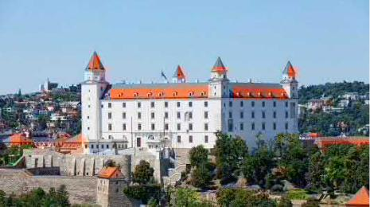

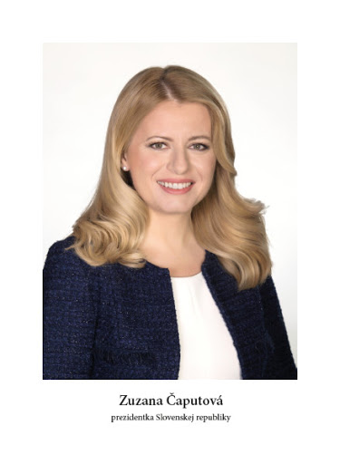

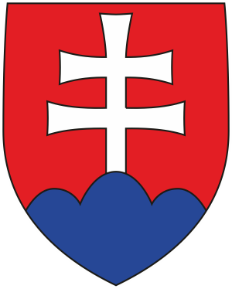
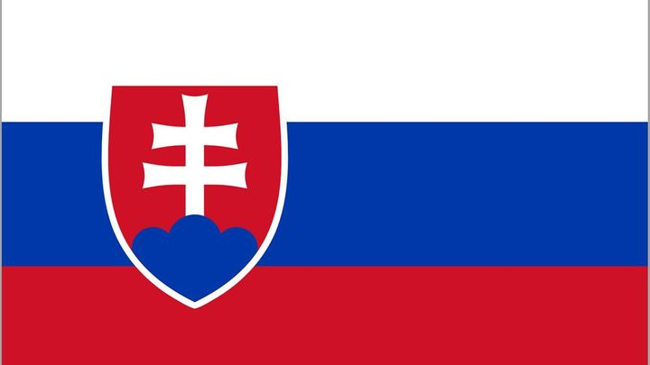

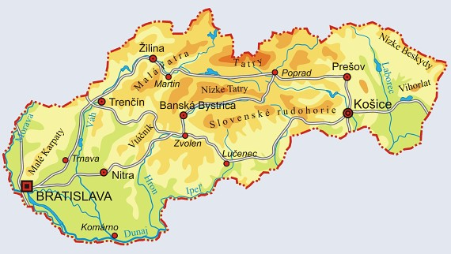
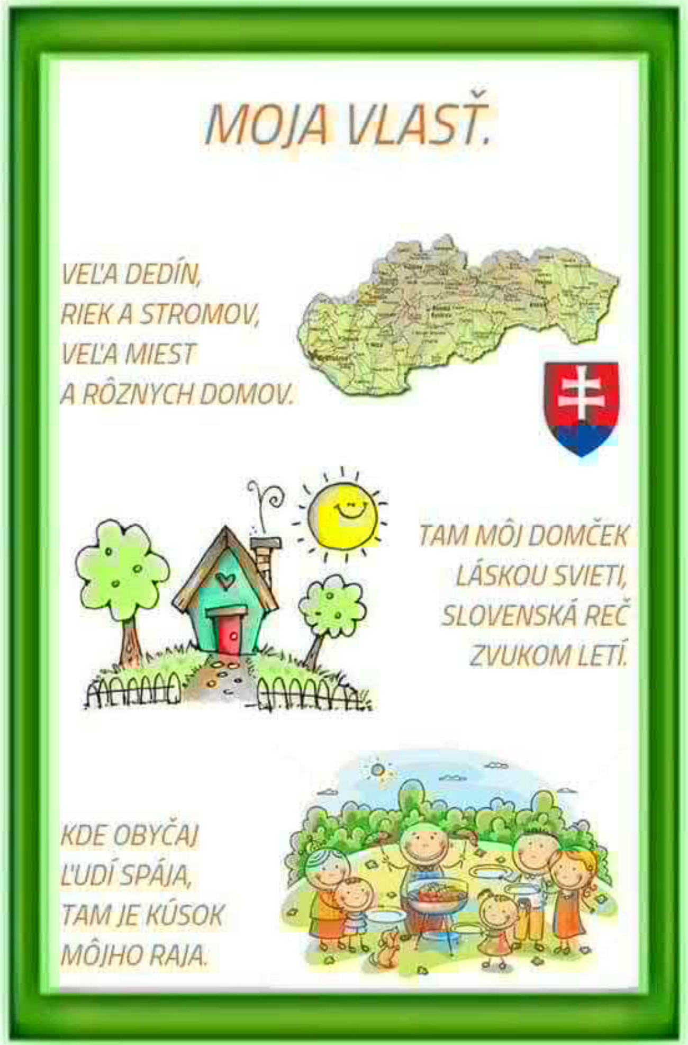
Utorok:

Názov aktivity: Bratislava- hlavné mesto

- Predstavte deťom hlavné mesto- Bratislavu.

- Vyhľadajte v knihách alebo na internete obrázky hlavného mesta. Navrhnite postaviť si hrad, Dunaj, lode.. čo môžu v tomto meste vidieť.

- Spoločne tvorte a využite pritom napr. krabice, rolky z toaletného papiera. Rozvíjajte ich fantáziu a nabádajte ich k tvoreniu. Dokreslite, nalepte okienka.

- Porozprávajte sa o meste, ktoré vytvorili.

- V prípade že nemáte materiál na výrobu hradu deti si ho môžu nakresliť/namaľovať alebo vytvoriť z lega respektíve inej stavebnice.

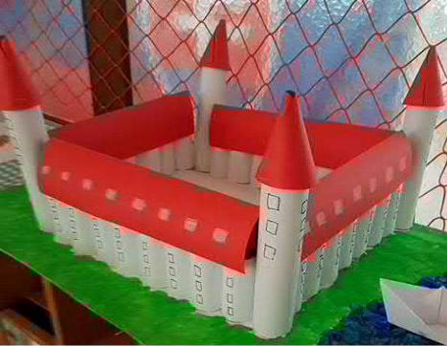
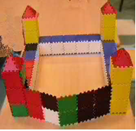
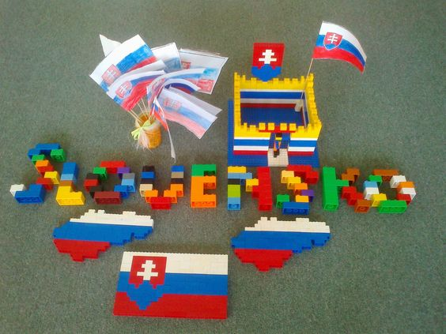

Streda:
Názov aktivity: Maľovaný domček

- Deťom ukážte PL Maľovaný domček. Oboznámte ich so zachovaním týchto maľovaných domčekov v dedinke Čičmany. Aj deti si taký domček dorobia podľa vzorov na domčeku.

- Precvičia si prsty pomocou videa :
https://www.youtube.com/watch?v=DjB5_y8gKa0

- Budú vytvárať vzory na domčeku podľa vzorov na PL- najskôr prstom a potom pastelkami. Po dokončení PL si zopakujte ako sa volá dedinka s takýmito vymaľovanými domčekmi. Obrázok si odložte a niekedy túto dedinku navštívte.

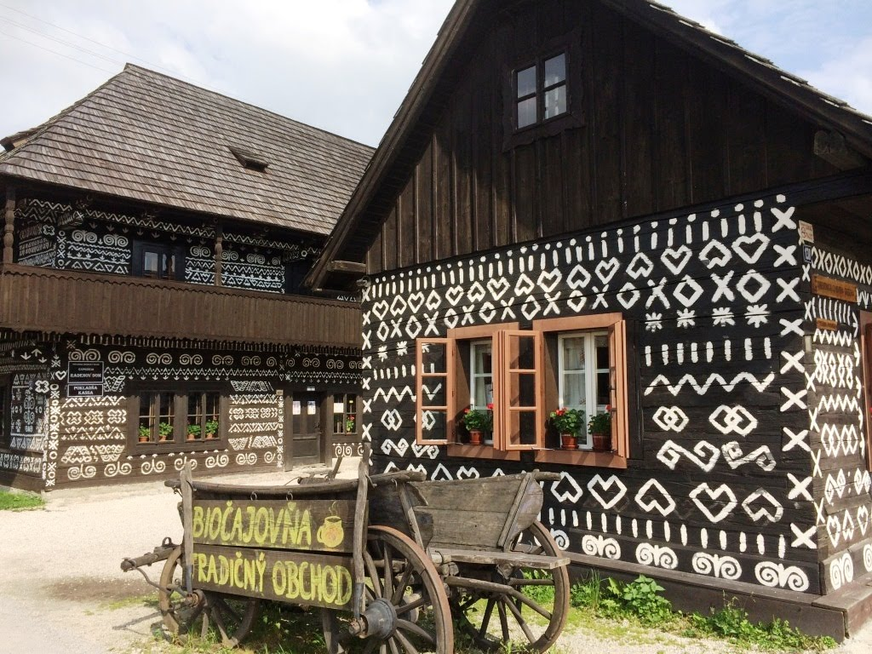

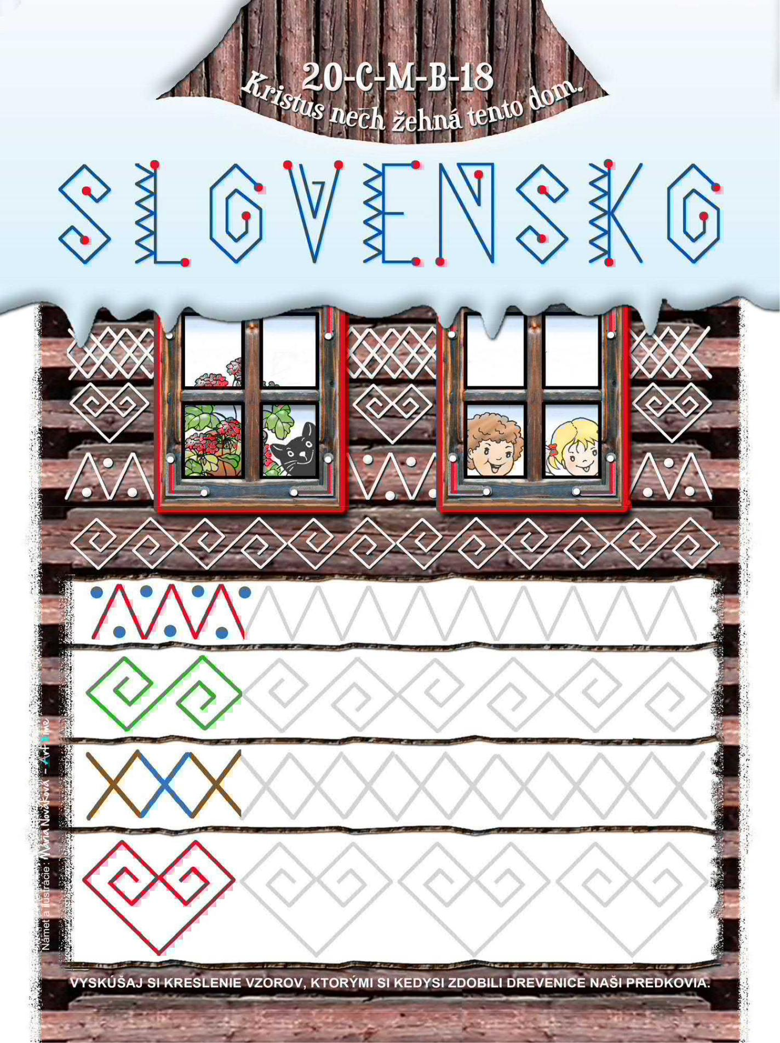
Štvrtok:
Názov aktivity: Po nábreží koník beží

https://www.youtube.com/watch?v=tt4rIomvNTE

- Dajte deťom hádanku: Ktoré zvieratko nosí kopytá? Ako klope kopýtkami? Znázornia a precvičia si jazyk. Môžu i pohybom- cval. Porozprávajte sa s deťmi ako ľudia využívali kone na cestovanie. Ako spoznávali krajinu a ako ju spoznávajú dnes.

- Oboznámte deti s pesničkou Po nábreží koník beží / viď link /. Vysvetlite im slová: slovenský rod- v spojitosti kde žijeme, ako rozprávame.. Spýtajte sa kadiaľ bežal koník- čo je to nábrežie.

- Spievajte si spoločne pesničku viac krát.
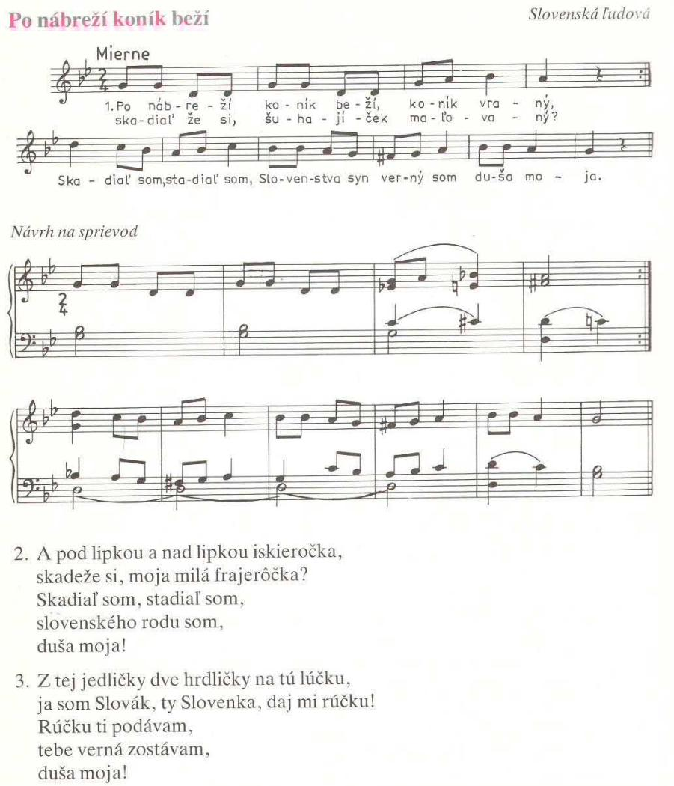

Piatok:

Názov aktivity: pexeso - Slovensko

https://learningapps.org/display?v=psmk504ja20

- Spolu so svojimi rodičmi alebo súrodencom si zahrajte hru pexeso.
- Na začiatku si zopakujte pravidlá tejto hry v závere si spočítajte kto našiel viac párov obrázkov.

Prajem Vám pekný víkend deti a verím, že sa čoskoro stretneme v našej škôlke.

